臺中市后里區后里國民小學102學年度第2學期
性別平等教育融入課程教學實施紀錄
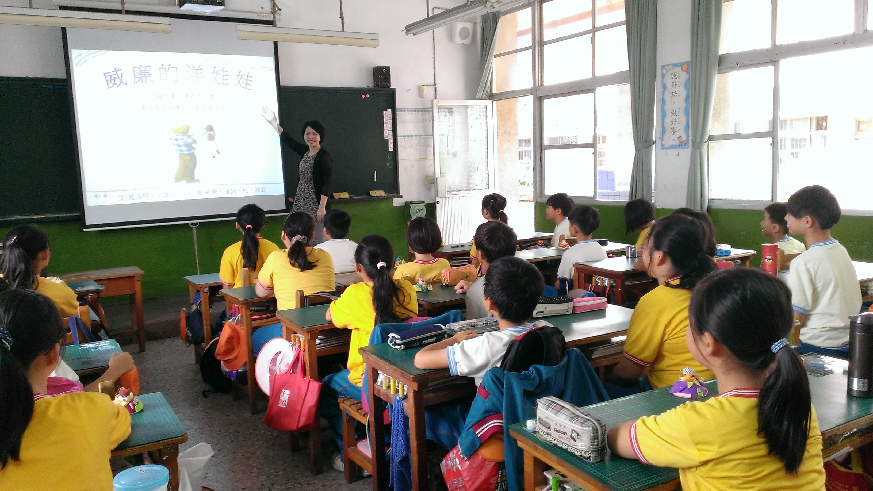

班 級：四年2班 實施日期： 103.04.2
融入領域： 綜合活動 節 數： 1
實施內容：
透過導讀【威廉的洋娃娃】一書，讓學生討論對性別的刻板印象而導致的性別霸凌，我們應該用開放的心態去看待每個人的興趣喜好，並用尊重的方式與跟我們不同的人相處，而當我們遇到類似情形而導致有霸凌或性騷擾相關事態，應主動尋求學校或父母的協助支援。
教學心得與建議：
一開始小朋友覺得男生玩洋娃娃是一件很「娘」的事情，需要透過一連串的問題來進行價值澄清，男生女生都是應該被一視同仁的，應該擺脫性別刻板印象。而面對自己與大眾所認知的性別印象不同時，應該肯定自己，遇到性別霸凌時更要懂得尋求協助。

